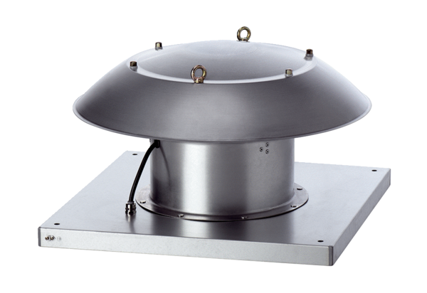Osiowy wentylator dachowy DZD 25/2 B Ex eOpakowanie jednostkowe: 1 sztukaAsortyment: C
Numer artykułu: 0087.0797Producent: MAICO

